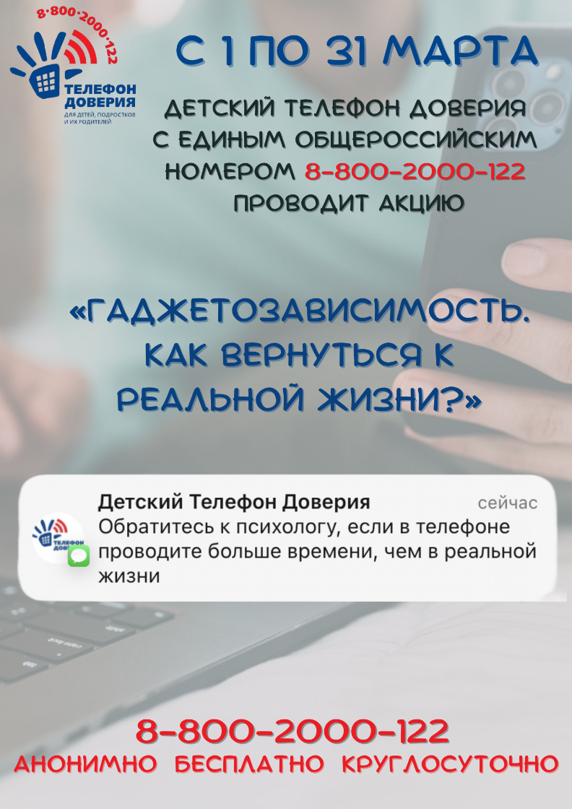
с 1 по 31 марта 2022 года
Детский телефон доверия с единым общероссийским номером 8-800-2000-122
проводит акцию
«Гаджетозависимость. Как вернуться к реальной жизни?»
Жизнь современного ребенка, а особенно подростка, сложно представить без гаджетов, которые не оставляют равнодушными никого, поскольку стали неотъемлемой частью современного мира. С одной стороны гаджет является необходимостью, а с другой может обернуться серьезными проблемами. Порой без квалифицированной помощи трудно понять, где находится эта грань между надобностью и зависимостью. Своевременное выявление проблемы и адекватное реагирование на нее может во многом снизить формирование зависимого поведения.

Если Вы заметили у себя или, как родитель, у своего ребёнка:
- увеличение времени взаимодействия с компьютером и гаджетами;
- постоянную вовлеченность в это взаимодействие (мысли о виртуальной активности, очень частое побуждение проверить мессенджеры, желание быть в курсе всех событий, страх пропустить что-то важное);
- виртуальная жизнь становится более настоящей и важной, чем жизнь реальная;
- электронные устройства наделяются душой (например, если любимый телефон разбился, человек будет переживать точно такой же стресс, как при потере любимого питомца или даже близкого человека);
- состояние психологического дискомфорта, раздражения, беспокойства (даже легкого тремора), развивающееся через короткие промежутки после взаимодействия с гаджетом.

Позвонив на Детский телефон доверия, вы сможете обсудить свои переживания, проанализировать ситуацию и найти новые способы взаимодействия с телефоном. Своевременную консультацию психолога можно получить анонимно, бесплатно, круглосуточно по телефону 8-800-2000-122.

